Hydrostatický tlak 8.B FYZIKA

Hydrostatický tlak je tlak, ktorým kvapalina pôsobí na telesá ponorené pod hladinu.
Čím hlbšie pod hladinou, tým je tlak väčší.
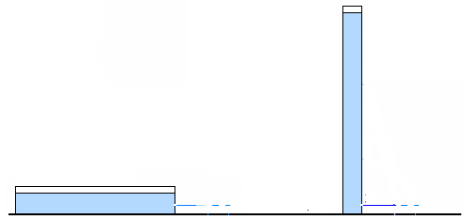
B)
1)

A)

Z ktorej nádoby začne voda striekať ďalej ?

Zdôvodni svoju odpoveď.

-------------------------------------------------------------------------------------------------------------

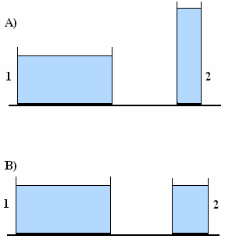
2)

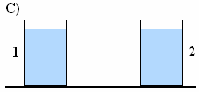

Porovnaj tlak na dno nádob :

A) tlak ₁ tlak ₂
B) tlak ₁ tlak ₂
C) tlak ₁ tlak ₂

---------------------------------------------------------------------------------------------------------------
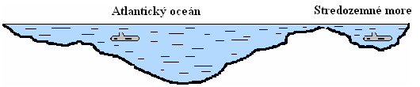
3)

Ponorky sú v rovnakej hĺbke.
Vyber správnu odpoveď : a) V Atlantickom oceáne pôsobí na ponorku väčší hydrostatický
tlak, lebo v oceáne je oveľa viac vody .
b) Na ponorky pôsobí rovnaký hydrostatický tlak, pretože sú
v rovnakej hĺbke .
c) V Stredozemnom mori pôsobí na ponorku väčší tlak, lebo je
momentálne bližšie ku dnu .

4)
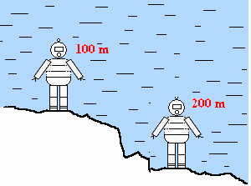
Na potápača pod hladinou vody

pôsobí hydrostatický tlak .

- Na ktorý ktorého pôsobí väčší tlak ?

b) Prečo je tento tlak väčší ?


5)
Fotografia z Mŕtveho mora . Kľudne tu
„môžete ležať na vode“ – nepotopíte sa.

Obsah soli v Mŕtvom mori je niekoľkokrát
väčší ako v iných moriach.

Vysoký obsah soli spôsobuje, že voda má veľkú
hustotu.
Tlak, ktorým kvapalina pôsobí na telesá ponorené pod hladinu je tým väčší, čím väčšia je hustota kvapaliny.

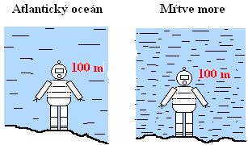
I ) Porovnaj tlak na potápača v hĺbke 100 m
( vyber správnu odpoveď ):
a) je rovnaký .
b) v Atlantickom oceáne pôsobí väčší tlak .
c) v Mŕtvom mori pôsobí väčší tlak

Zdôvodni svoju odpoveď .

